Cirklens ligning

Teori
Sætning:  Cirklen med centrum $C\left(a,b\right)$ og radius $r$ har ligningen  $${\left(x-a\right)}^{2}+{\left(y-b\right)}^{2}=r^{2}$$ | 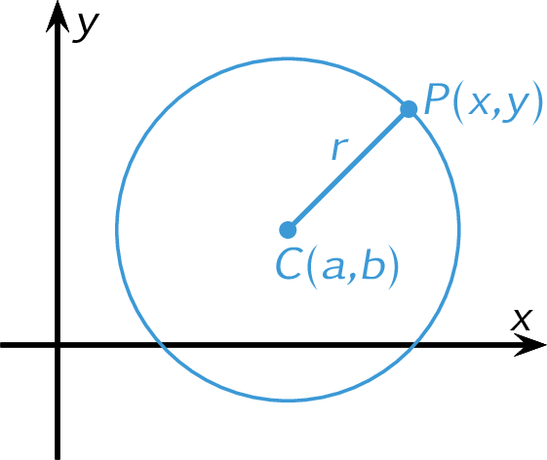

Opgave 1 (uden hjælpemidler)
Bestem centrum og radius for de cirkler der er givet ved følgende ligninger:
 | $${\left(x-2\right)}^{2}+{\left(y+3\right)}^{2}=16$$ | Centrum: $C()$ og radius: $r=$
 | $${\left(x+3\right)}^{2}+{\left(y+9\right)}^{2}=25$$ | Centrum: $C()$ og radius: $r=$
 | $${\left(x-7\right)}^{2}+y^{2}=9$$ | Centrum: $C()$ og radius: $r=$
 | $${\left(x-1\right)}^{2}+{\left(y+\frac{1}{2}\right)}^{2}=1$$ | Centrum: $C()$ og radius: $r=$
 | $$x^{2}+{\left(y+10\right)}^{2}=8$$ | Centrum: $C()$ og radius: $r=$
 | $${\left(x+1\right)}^{2}+{\left(y-6\right)}^{2}=12$$ | Centrum: $C()$ og radius: $r=$

Opgave 2 (uden hjælpemidler)
Undersøg om følgende punkter ligger på cirklen, udenfor cirklen eller indenfor cirklen, med ligningen
$${\left(x-1\right)}^{2}+{\left(y-2\right)}^{2}=13$$
- $(1,6)$
- $\left(4,0\right)$
- $(-2,4)$
- $(0,0)$
Tegn cirklen i GeoGebra samt de fire punkter. Stemmer det overens med dine forrige resultater?

Opgave 3 (uden hjælpemidler)
Bestem en ligning for den cirkel der har følgende centrum og radius.
- $C(1,-4)$ og $r=16$
- $C(-2,5)$ og $r=9$
- $C(-1,2)$ og $r=49$
- $C(3,4)$ og $r=11$
Tegn cirklerne i GeoGebra og indsæt dem nedenfor.

Opgave 4 (uden hjælpemidler)
- Bestem en ligning for den cirkel der har centrum $C(2,1)$ og punktet $P(5,3)$ ligger på cirklen.

- Bestem en ligning for den cirkel der har centrum $C(-8,-2)$ og punktet $Q(0,1)$ ligger på cirklen.

Opgave 5 (med hjælpemidler)
Konstruér nedenstående ligninger i GeoGebra. Angiv i forlængelse heraf deres ligninger.
- En cirkel med centrum i $\left(4,8\right)$ og radius 3.
- En cirkel med centrum i $\left(6,-1\right)$ og radius $\sqrt{10}$.
- En cirkel med centrum i $(2,-7)$. Derudover vides det at punktet $P(3,1)$ ligger på cirklen.

Opgave 6 (uden hjælpemidler)
Bestem centrum $C$ og radius $r$ for de cirkler der er beskrevet ved nedenstående ligninger:
- $x^{2}-4x+y^{2}-8y+16=0$

- $x^{2}-6x+y^{2}-8y=0$

- $x^{2}+y^{2}-4x+2y=11$

- $x^{2}-10x+y^{2}+4y+25=0$

- $x^{2}-4x+y^{2}+6y-3=0$

Opgave 7 (med hjælpemidler)
En cirkel er beskrevet ved ligningen
$$x^{2}+2x+y^{2}-10y+22=0$$
- Tegn cirklen i GeoGebra.
- Angiv cirklens radius og centrum.

Opgave 8 (med hjælpemidler)
En cirkel er givet ved
$$x^{2}+2x+y^{2}+4y=20$$
- Tegn cirklen i GeoGebra.
- Angiv cirklens radius og centrum.

